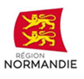 | 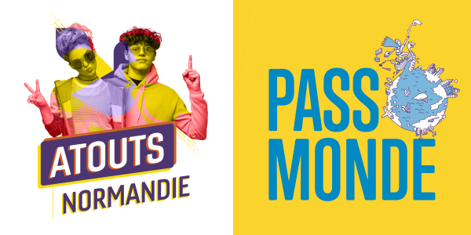

Le 21 mars 2022
« Voies Recyclables » :
La Région soutient le périple à vélo de deux jeunes Normands à travers l’Europe !

Depuis un peu plus d’un mois, Léa Schiettecatte et Brewenn Helary ont entamé, à vélo, un périple de 15 000 km à travers vingt pays en Europe, avec pour objectif un voyage zéro déchet et zéro carbone. Une aventure engagée que le binôme partage quotidiennement sur les réseaux sociaux !

La Région Normandie a voté, lors, de sa commission permanente du 3 mars dernier, une subvention de 1 500 euros, au titre du dispositif « Pass Monde Initiatives » pour soutenir ce projet hors du commun intitulé « Voies Recyclables ».

Une aventure engagée pour montrer une autre façon de voyager, de consommer et de voir le monde
Après un périple d’un an en Nouvelle-Zélande durant lequel ils ont étudié la problématique du réchauffement climatique dans le pays et duquel est né le documentaire « Vivons Autrement », Léa Schiettecatte, et Brewenn Helary, 24 ans, ont décidé de repartir, samedi 12 février 2022, pour un nouveau road trip à vélo à travers l’Europe.

Durant un an, le duo, originaire d’Agon-Coutainville, dans la Manche, alternera entre le bivouac et des nuits chez l’habitant dans la vingtaine de pays européens qu’ils parcourront à vélo.

Le départ de cette aventure inédite a eu lieu le samedi 12 février 2022, à Iffendic, en Ille-et-Vilaine. Si l’itinéraire choisi n’est pas fixe et reste prévisionnel, l’objectif des deux Normands est de réaliser une boucle de 15 000 km, en empruntant partiellement quatre véloroutes (véloroute de l'Europe centrale, du Rideau de fer, de l'Europe de l'est et de la Méditerranée)

Pays traversés : France - Belgique - Pays-Bas - Allemagne – Tchéquie - Pologne - Lituanie - Lettonie – Estonie - Slovaquie - Hongrie - Serbie - Macédoine du Nord – Grèce - Albanie - Monténégro - Bosnie-Herzégovine - Croatie - Slovénie – Italie.

Formés en audiovisuel, les deux Normands ont créé une chaîne Youtube pour partager leur mode de vie, leur expérience, leurs rencontres ainsi que leurs conseils pour limiter son impact négatif sur l'environnement.

Leur aventure est également relayée sur Facebook et Instagram.

Des partenariats pourraient prochainement être noués avec des écoles du territoire. Les élèves pourront les suivre durant leur voyage et leur poser des questions.

Par ailleurs, les deux Normands entendent, à leur retour, poursuivre leur travail de sensibilisation et partager au maximum leur expérience de voyage en continuant d’alimenter leur Youtube mais aussi à travers l’organisation de séances de ciné-débat. Certains cinémas avec lesquels ils ont déjà travaillé (Le Long-Court à Coutances, le Cinéma de la Plage à Hauteville-sur-mer, Le Basselin à Vire…) pourraient ainsi à nouveau les recevoir pour un temps d’échange.

Un projet soutenu par la Région Normandie au titre du dispositif « Pass Monde Initiatives »

« La Région encourage l’ouverture des jeunes normands au monde. C’est donc tout naturellement que nous avons décidé de soutenir le superbe projet de ces deux jeunes normands engagés, qui entendent, à travers leur expérience, sensibiliser le plus grand nombre à l’importance d’un mode de vie plus responsable. Une subvention régionale de 1 500 euros a ainsi été attribuée au duo pour ce projet, au titre du dispositif Pass Monde Initiatives » a déclaré Hervé Morin, Président de la Région Normandie.

« Concrètement, le soutien de la Région Normandie permet à la fois de crédibiliser notre projet et de le partager davantage. Des écoles, associations et autres structures du territoire normand seront en relation avec nous tout au long du périple pour partager les différentes cultures que nous rencontrerons en chemin. À notre retour, le partage de cette expérience sera facilité par le réseau de la Région. Ce soutien financier nous permet également de choisir du matériel de qualité, le plus souvent fabriqué en France. Pourquoi ? Parce qu'il est important à nos yeux de soutenir les filières françaises pour leur savoir-faire, mais également de privilégier les "circuits courts" afin de réduire l'empreinte carbone de notre équipement » expliquent Léa Schiettecatte, et Brewenn Helary sur leur compte Instagram.

Pour mémoire, le dispositif régional « Pass Monde » a été créé en 2016 par la Région afin de soutenir la mobilité internationale des jeunes normands âgés de 15 à 30 ans.

Le volet « Initiatives » du dispositif permet plus particulièrement de soutenir des actions de mobilité internationale issues d’initiatives personnelles, sur le temps non-scolaire et portant sur des thématiques d’intérêt général liées à la citoyenneté, la vie sociale et la vie économique (droits de l’homme, environnement, culture, animation sociale, sports, développement durable, solidarité, lutte contre les discriminations, etc.).

Plus d’infos à l’adresse suivante : https://www.normandie.fr/pass-monde-initiatives

Pass Monde – Chiffres clés

- Le dispositif « Pass Monde » représente un engagement de 4 millions d’euros chaque année pour la Région Normandie

- Depuis sa création en 2016, 14 218 projets de mobilité de jeunes normands dans 118 pays ont été soutenus pour un montant total de près de 12 millions d’euros.

Contact presse :
Charlotte Chanteloup – 06 42 08 11 68 – charlotte.chanteloup@normandie.fr

